Муниципальная Интернет-игра
«Русь, Российская империя, Российская Федерация»
Дата проведения: 22.04.2016г.
Время проведения: 15.00-17.00
Место проведения: официальной сайт МБУО «Информационно- методический центр» ЗАТО Александровск. Адрес сайта http://imczato.ucoz.ru/
Ответы по мере выполнения направляются на электронный адрес ponomarenko-imc@mail.ru
Максимальное количество баллов – 70 баллов. Баллы за скорость добавлялись из расчета 5 баллов первым, следующим, соответственно на балл уменьшалось

- СОБЫТИЯ, СОБЫТИЯ, СОБЫТИЯ

- О каком периоде истории говорится в следующем отрывке?
1 балл за правильный ответ
Царства опрокинуты, вытоптаны грады,
Под кривыми саблями падают отряды,
Старому и малому не найти пощады,
В божиих обителях гибнут Божьи чады.
Через Русию, Венгрию, Паннонию,
Сквозь Грузию, сквозь Мидию, Персию
Легла дорога горя и обиды…
(Гугон Орлеанский)
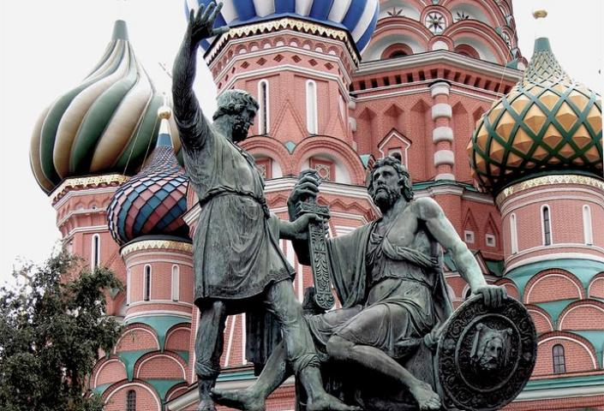
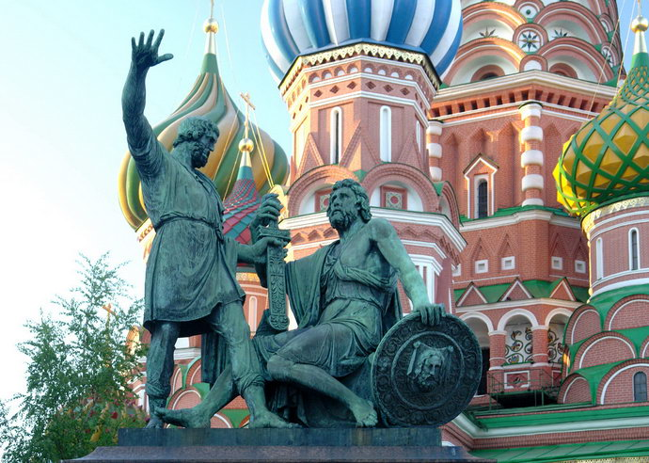
- Назовите, кому установлен памятник, укажите место установки памятника, автора этой скульптуры и какие слова написаны на постаменте.

По 1 баллу за название, автора и место установки памятника, 2 балла –за слова. Всего 5 баллов.
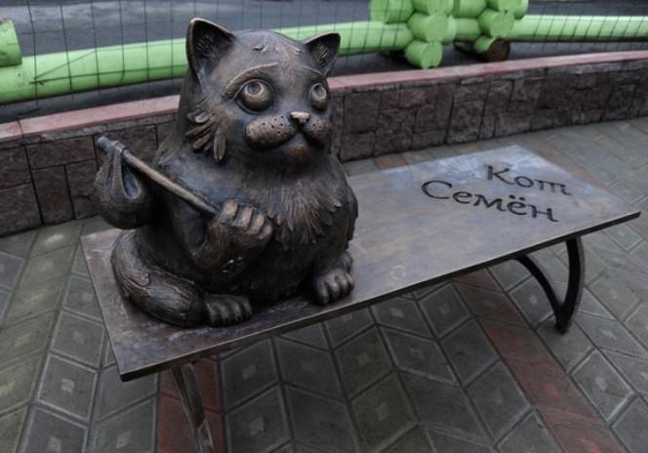
По 1 баллу за место, 2 балла за легенду. Всего 3 балла

3. Назовите, где установлен памятник и какая легенда связана с установкой этого памятника.

- ИСТОРИЧЕСКАЯ ЛИЧНОСТЬ
2 балла за ответ
- Известно, что в России правили представители нескольких династий. Назовите эти династии и годы правления!

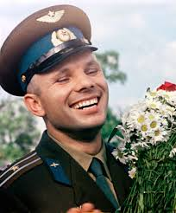
2 балла за ответ
- Назовите имя этого человека. Чем он знаменит? И как его имя связано с Мурманской областью?

2 балла за ответ
- У одного из достойнейших сынов Отечества в конце жизни был такой титул: «Граф (далее шла фамилия с приставкой «Рымникский»), князь Итальянский, граф Священной Римской империи, фельдмаршал русской и австрийской армий, генералиссимус русских сухопутных и морских сил, великий маршал пьемонтских войск, наследственный принц Сардинского королевского дома, кузен короля, гранд короны, кавалер всех русских и многих иностранных орденов». Кому принадлежит титул?

1 балл за ответ
- Национальный герой России, согласно общепринятой версии, крестьянин села Домнино под Костромой. Существует легенда, согласно которой один из польских отрядов пытался пробраться в Ипатьевский монастырь, где тогда ещё Михаил Романов, с целью убить недавно избранного молодого царя. Он завел отряд в болота, где и погиб от рук поляков, осознавших обман.
НАЗОВИТЕ ИСТОРИЧЕСКУЮ ЛИЧНОСТЬ
2 балла за ответ
- 22 апреля – этот день в истории советской эпохи торжественно отмечался ежегодно. Назовите, с чьим именем связана эта дата, и какое массовое событие проводилось в СССР в честь этого человека?

1балл за ответ
- В своей оде 1762 года М. Ломоносов писал, что именно ОНА «златой наукам век восставит и от презрения избавит возлюбленный Российский род» Назовите ЕЁ.

Год российского кино
- Пойдем в кино
1балл за ответ

- Советский цветной художественный фильм, поставленный на Московской ордена Ленина киностудии «Мосфильм» в 1966 году режиссером Эдмондом Кеосаяном по мотивам повести Павла Бляхина «Красные дьяволята», о приключениях четырёх подростков в годы Гражданской войны. Напишите название фильма.
1балл за ответ
- Исполнитель главной роли в фильме «В бой идут одни старики»

3 балла за ответ
- Из какого советского фильма этот кадр? Каким событиям российской истории посвящен этот фильм? Назовите автора и название книги, которая легла в основу экранизации фильма?
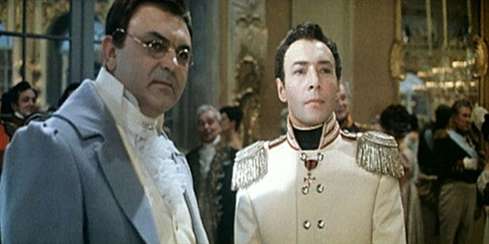

1балл за ответ
- Кто является режиссёром фильма «Москва слезам не верит», получившего Оскар в 1981 году?
1балл за ответ
- Какой российский фильм получи Оскара в 1995 году? Назовите фамилию режиссёра фильма?

- ИГРЫ СО СЛОВАМИ
7 баллов за ответ
- Подумайте, с помощью чего измеряли на русском базаре в XVI веке товары из приведенного списка.
 | Товары |  | Меры
1 | Ржаная мука | А | Бочка
2 | Масло коровье | Б | Фунт
3 | Мясо | В | Сажень
4 | Сукно | Г | Воз
5 | Дрова березовые | Д | Пуд
6 | Сено | Е | Аршин
7 | Квас | Ж | Кружка

1 | 2 | 3 | 4 | 5 | 6 | 7

3 балла за ответ
- Три «Д» - это __________________________ _____________________
_______________________________

(1балл за ответ

- Первый слог – стихийное бедствие, второй – предлог, третий – принадлежность для игры в бильярд, целое – предводитель народного ополчения в XVII века

1балл за ответ
- Первое – небольшой ресторан, где посетителей обслуживают за стойкой, второе – русское национальное блюдо, третье – предлог, целое – одна из феодальных повинностей.

5 баллов за ответ
- Составь из слов 5 пар: Чингисхан, дань, курултай, Калка, Батый, баскаки, нашествие, иго.
По 1баллу за ответ, Всего 10 баллов
- Историческое лото
- Покоритель Сибири
- Бог грома, войны и оружия у восточных славян
- Создатель иконы «Троица»
- При каком князе впервые появилось название «Россия», герб страны – «Двуглавый орёл»?
- Какое имя получил Мурманск при строительстве города
- Первый царь, провозгласивший себя императором
- Основатель Советского государства
- Какому князю приписывают эти слова «Иду на вы»?
- Как называлась книга, в которой Петр Первый описывал дворянский этикет?
- Назовите имя и годы президентства первого и единственного Президента СССР.

По 2 балла за ответ. Всего 20 баллов
- НАЙДИ ОШИБКУ
Художник рисовал историческую картину и допустил 10 исторических ошибок. Найди их.

